Bestemmelse af fjederkonstant

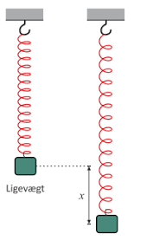

Formål: Vi havde til formål at opstille et forsøg, hvor vi skulle finde fjederkonstanten, ved bruge af loddets masse ($m_{lod})$ og konstanten for tyngdeacceleration ($g_{lod})$ der påvirker loddet i negativ retning. Derudover skal vi opmåle fjederens forskydning ($x_{fjeder})$, der i sammenhæng med loddets masse og påvirkning af tyngdeacceleration, giver fjederkonstanten.

Hypotese: Fjederkonstanten er en konstant som kan findes ved måling af sammenhængende værdier for masse af loddet/loddene der trækker i fjederen, målings af fjederens forskydning og viden om tyngdeaccelerationen.
Vi forventer at fjederkonstanten er stort set ens ved alle målinger da det jo er en konstant, men kan ikke udholde at der vil være små usikkerheder som gør at fjederkonstanten ikke er helt ens.
Vi forventer også at fjederens forskydning vil have en lineær sammenhæng med vægten af loddet der trækker.

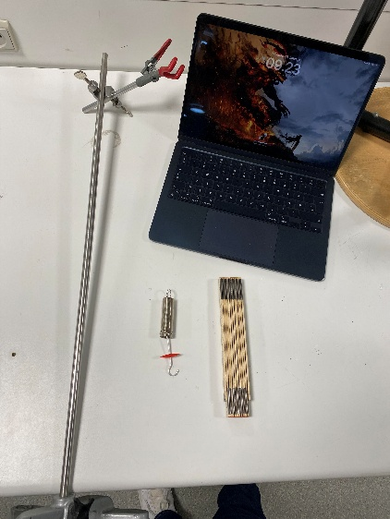
Apparaturliste:
Figur 1. Billedet viser alle ting der skal bruges for at lave forsøget minus vægt.
- En fjeder.
- Noget til at måle (lineal/målebånd).
- Stativ til at hænge fjederen i.
- Program til at lave lineære regression samt notering af data.
- Vægt

Fremgangsmåde:
- Start med at sætte stativet op, og hæng så fjederen i stativet.
- Mål fra et punkt, og ned til den røde klods når den er i ligevægt.
- Mål nu med vægt fra samme punkt, hvor meget den har ændret sig fra hvile, altså den længde man nu har fået minus start længden.
- Placere nu mere vægt og mål igen fra samme punkt. Husk igen at minus med hvile længden. Gør dette til du har nok data til at lave lineære regression ca 10 gange.
- Plot en lineær graf ud fra dine resultater, hvor y-aksen er F_{fj} (masse gange tyngdeaccelerationen) og x-aksen er x (længden der er blevet trukket)
- Kontrollere om regressionen pasnings grad (R^2) og tjek om regressionen stemmere overens med hypotesen og hvis ikke se efter mulige fejlkilder.
- Aflæs hældningen af den lineære regression for at finde fjederkonstanten.

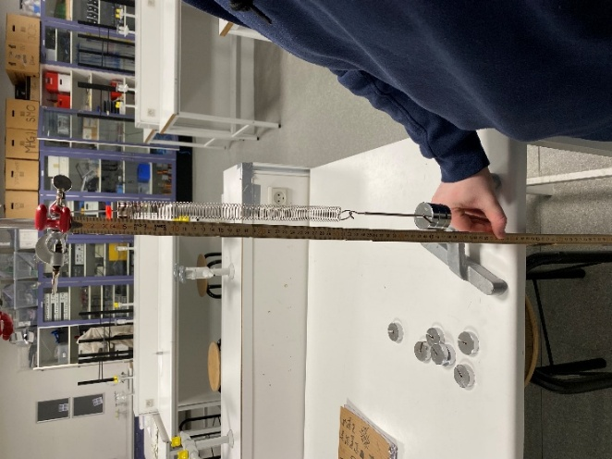
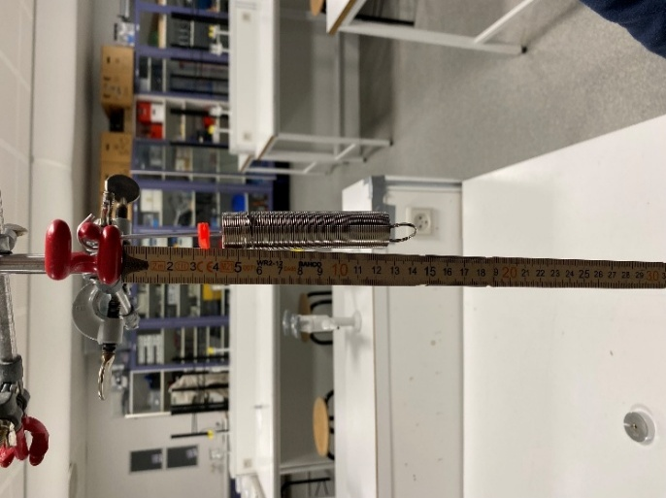
Figur 2: Fjederen der står i hvile Figur 3: Måling af længden når fjederen er under påvirkning.

Resultater og databehandling:
Ved brugen af formlen for fjederkraften kan vi derefter lave et udtryk for fjederkonstanten, ved at kende til en sammenhæng der er mellem fjederkraften og tyngdekraften. De følgende formler og sammenhænge ser du følgende.
Formlen for fjederkonstanten: $F_{fj}= -k∙x$
Udtryk for fjederkonstant: $\frac{F_{fj}}{x}= -k$
Sammenhængen mellem fjederkraft og tyngdekraft: $\left|F_{fj}\right|= -F_{t}$
Derved ved vi at fjederkraften, når fjederen er helt stille, er lig med tyngdekraften, der er massen af loddet ganget med konstanten for tyngdeacceleration.
Derved kan vi opskrive en formel der lyder: $\frac{m∙g}{x}= k$
Sammenhængen mellem tyngdekraften og x, er blev brugt i regressionen til at beskrive fjederkonstanten. Sammenhængen kan ses på figur 6 og 7, som viser alle vores målinger i de 2 forskellige forsøg.
Figur 2 viser sammenhængen mellem fjederkraften $\left(F_{fj}\right)$og fjederens forskydning nedad $\left(x_{fj}\right)$.
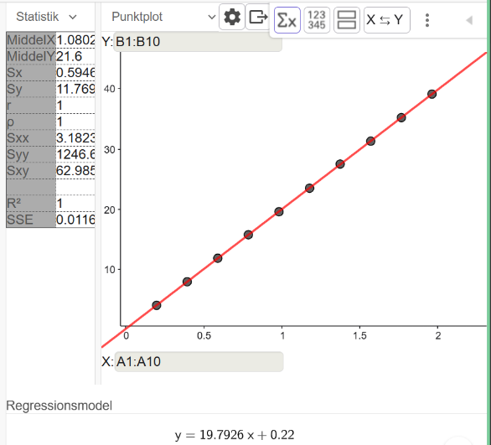
Bemærk forskellen på figur 4 og 5 i dens fjederkonstant, som er hældningen i funktionen der betegner regressionen. De lineære regressioner er baseret på hver deres forsøg med hver deres fjeder. Regressionerne er brugt for at finde fjederkonstanten, der bestemmer hvor mange meter fjederen bevæger sig i en retning, ved en bestemt mængde newtons. De viser tilsammen forskellen mellem fjedrenes fjederkonstanter.
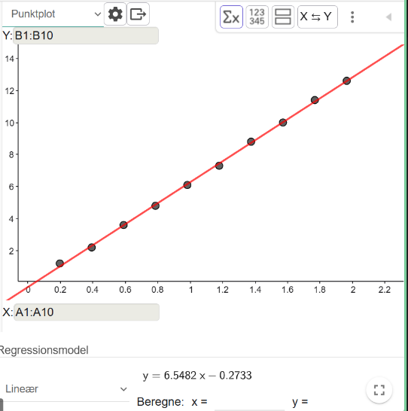

Figur 4: Sammenhængen mellem den første fjeders forskydning nedad og mængden af newtons tilført via fjederkraft den modsatte vej.
Figur 5 Sammenhængen mellem den anden fjeders forskydning nedad og mængden af newtons tilført via fjederkraft den modsatte vej.

Vi endte med at den fjeder der repræsenteres af figur 4, som er nr. 2 forsøg med fjeder, bevægede sig 1 centimeter, hvert 20 newton der påvirkede fjederen. Figur 5 viser at den bevægede sig 1 centimeter, hvert 6,5 newton der påvirkede fjederen. Begge regression gav delvist 0.99 og 1.00 som R², hvilket fortæller at punkterne er ret præcise.

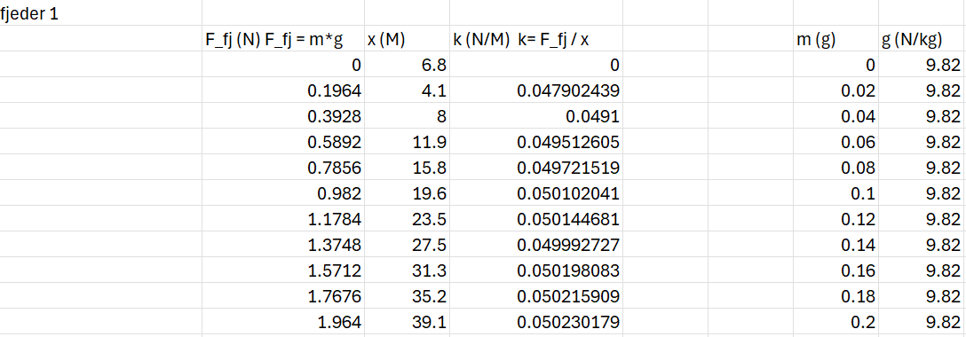
Figur 6: Data fra fjeder 1
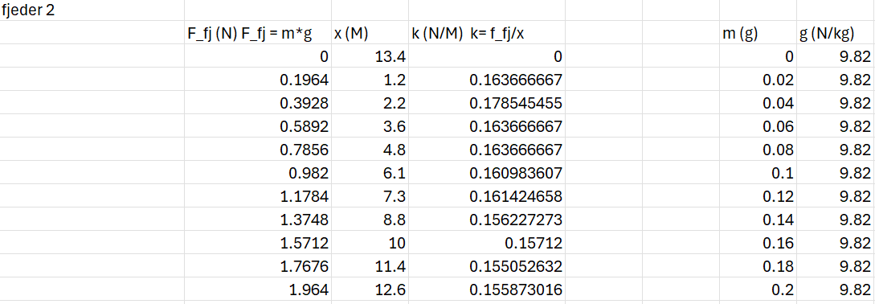
Figur 7: Data fra fjeder 2
I skemaerne ses de målte længder af fjederen (x), Loddets masse (m), som sammen med tyngdeaccelerationen, udgør fjederkraften ($F_{fj})$ der står længst til venstre, ved udtrykket $F_{fj}= -F_{t}=-(m∙g)$. Denne sammenhæng fungerer så længe at den nedadgående kraft og fjederkraften er balanceret. Det betyder at kræfterne der påvirker fjederen og loddet gennemgår en neutralisation, hvilket får fjeder og lod til at stå stille i et hvis punkt.

Konklusion:
Forsøget viste en lineær sammenhæng mellem fjederkraft og forlængelse, hvilket stemmer overens med Hookes lov. Fjederkonstanten kunne derfor bestemmes ud fra hældningen af den lineære regression, og resultaterne bekræfter hypotesen inden for måleusikkerheder.

Fejlkilder:
- Lidt skæve læsninger ift. målingerne.
- Fjederen der ikke står helt stille
- Lod der ikke helt præcist vejer hvad de siger.

